
广工资源在线
更多试卷、资料尽在公众号

[日期]

[公司地址]

学 院： 专 业： 学 号： 姓 名：

装 订 线
广东工业大学考试试卷 ( B )

课程名称: 概率论与数理统计C 试卷满分 100 分
考试时间: 2013年 1月15日 (第 20周 星期二 )
题 号 | 一 | 二 | 三 | 四 | 五 | 六 | 七 | 八 | 九 | 十 | 总分
评卷得分
评卷签名
复核得分
复核签名

- 选择题（每小题4分，共20分）
1.已知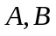为两个随机事件，且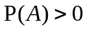，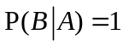．则一定成立 （ ）．
（A）是必然事件 （B）是必然事件 （C）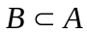 （D）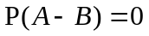
2．设X的密度函数为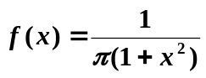，则Y=2X的密度函数为[ ]。
（A）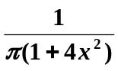（B）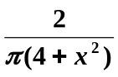（C）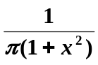 （D）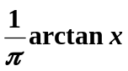
3．设随机变量的分布函数为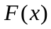，密度函数为，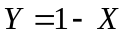，的分布函数记为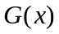，密度函数记为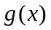，则有（ ）．
（A）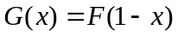 （B）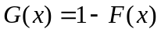
（C）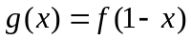 （D）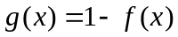
4. 设，为两个随机变量，且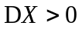，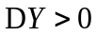，则与不相关的充要条件为（ ）．
（A）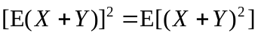 （B）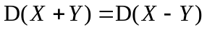
（C）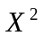与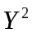不相关 （D）与独立

5、设离散型随机变量（X，Y）的联合分布律为
（X，Y） | （1，1） | （1，2） | （1，3） | （2，1） | （2，2） | （2，3）
P | 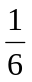 |  | 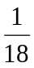 |  |  | 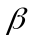
若X与Y独立，则，的值为（ ）
（A）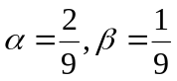 （B）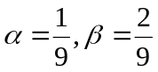
（C）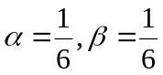 （D）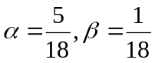
二、填空题（每小题4分，共20分）
1．设为相互独立的事件，且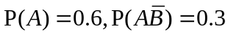，那么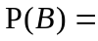 ．
2、利用契比雪夫不等式估计，当掷一枚均匀硬币时，为了保证出现正面的频率在0.4到0.6之间的概率不少于90%。需要掷硬币的次数为_____________。
3、一射手对同一目标独立地进行4次射击，若至少命中1次的概率是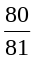，则该射手的命中率为 .
4、设随机变量与相互独立，在区间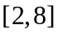上服从均匀分布，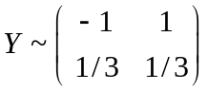，那么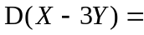 ．
5、袋中有50个乒乓球，其中20个是黄球，30个白球，今有两人依次随机地从袋中各取1球，取后不放回，则第3个人取得黄球的概率是 。
三、计算题（每小题10分，共60分）
- 假定某工厂甲、乙、丙3个车间生产同一种螺钉，产量依次占全厂的45%，35%，20%，如果各车间的次品率依次为4%，2%，5%，现在从待出厂产品中检查出1个次品，试判断它是由乙车间生产的概率。
2、已知连续型随机变量的分布函数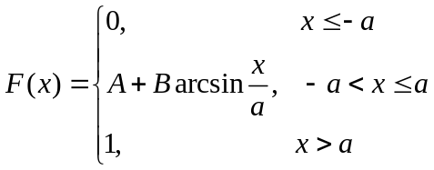,其中为常数。
求: (1) 常数的值;
(2) 随机变量的密度函数;
(3) 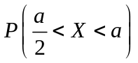
3、设服从[0,1]上的均匀分布。求
（1）的概率密度；（2）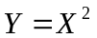的概率密度。
4、某商店出售某种贵重商品. 根据经验，该商品每周销售量服从参数为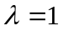的泊松分布. 假定各周的销售量是相互独立的. 用中心极限定理计算该商店一年内（52周）售出该商品件数在50件到70件之间的概率.
5、设的联合分布列为
 | 0 | 1
0 | 1/3 | 0
1 | 1/2 | 1/6

(1)求关于的边缘分布列；
（2）判断的相互独立性；
（3）求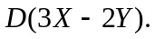
6、设的联合概率密度为
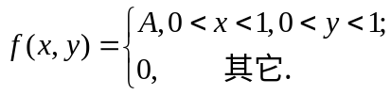
（1）求系数； （2）判断的相互独立性；（3）求

